# 修改RDS时间（time_zone）

## 需求

数据库时间和北京时间相差8小时

开发人员发现app的时间与国内时间相差12小时，与aws技术人员确认后，需要修改RDS的time_zone参数

## 打开RDS参数组

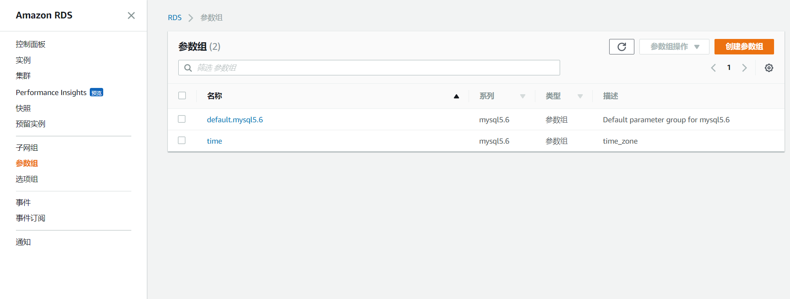

## 创建新的参数组

由于默认的参数组不能修改，所以需要新建一个参数组，再关联到rds实例上

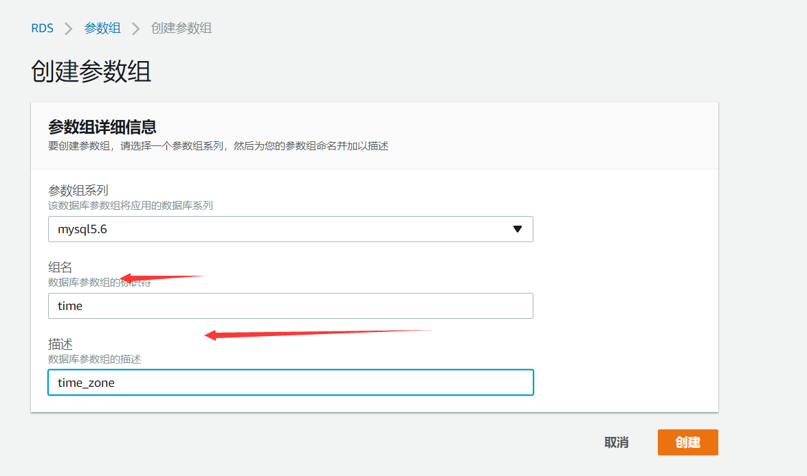

## 找到time_zone参数的位置修改为shanghai

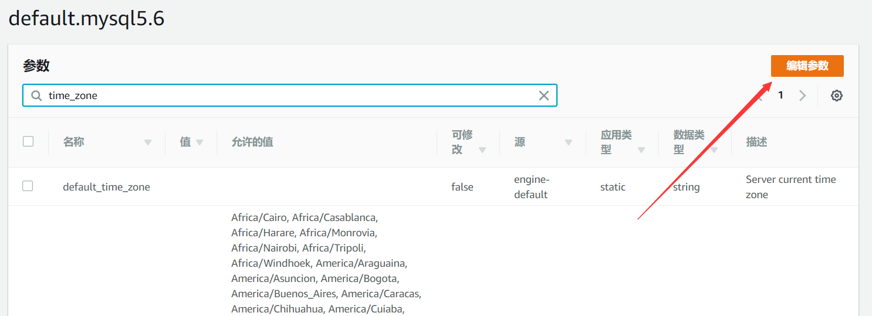

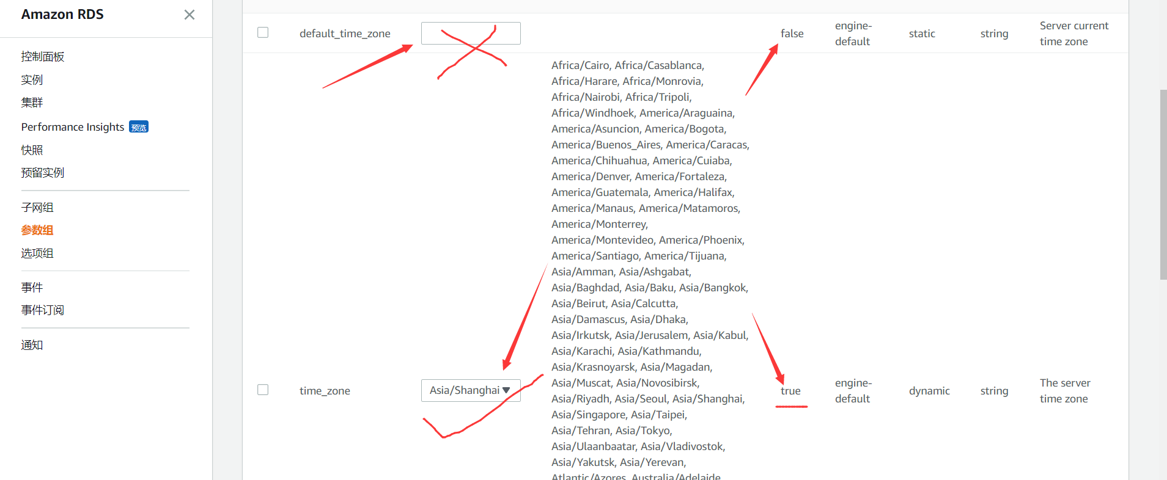

## 关联到实例

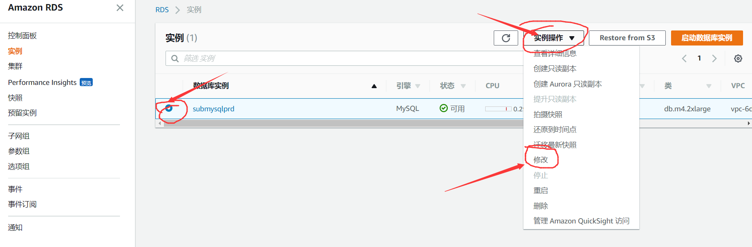

## 选择新建的参数组time

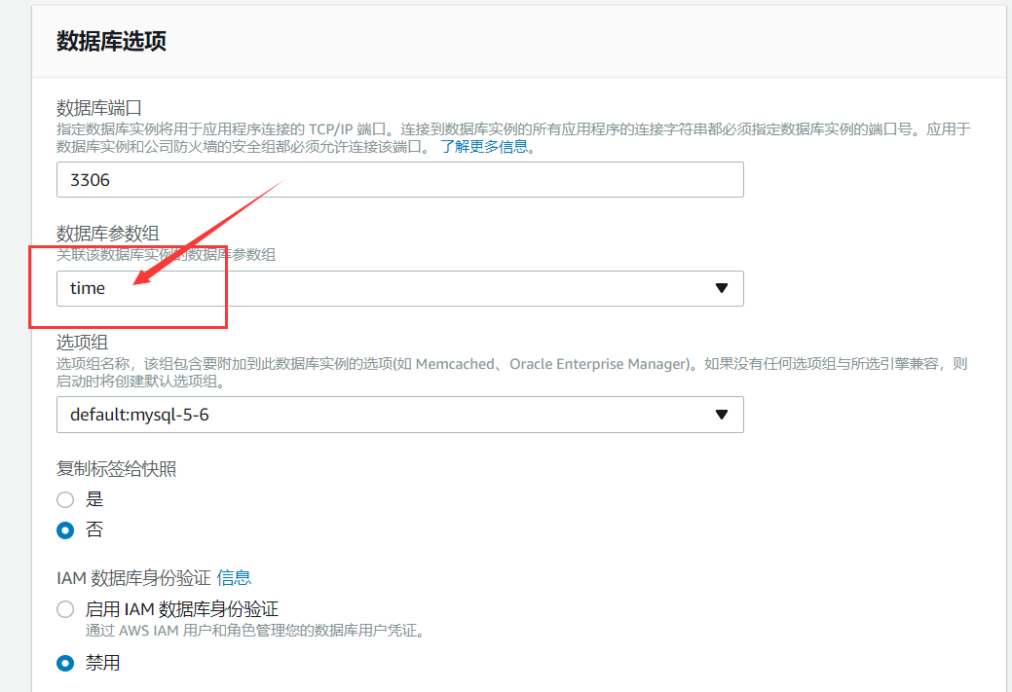

## 继续

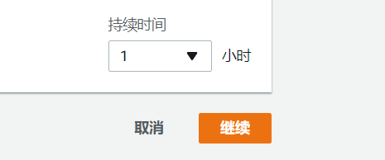

## 选择立即应用

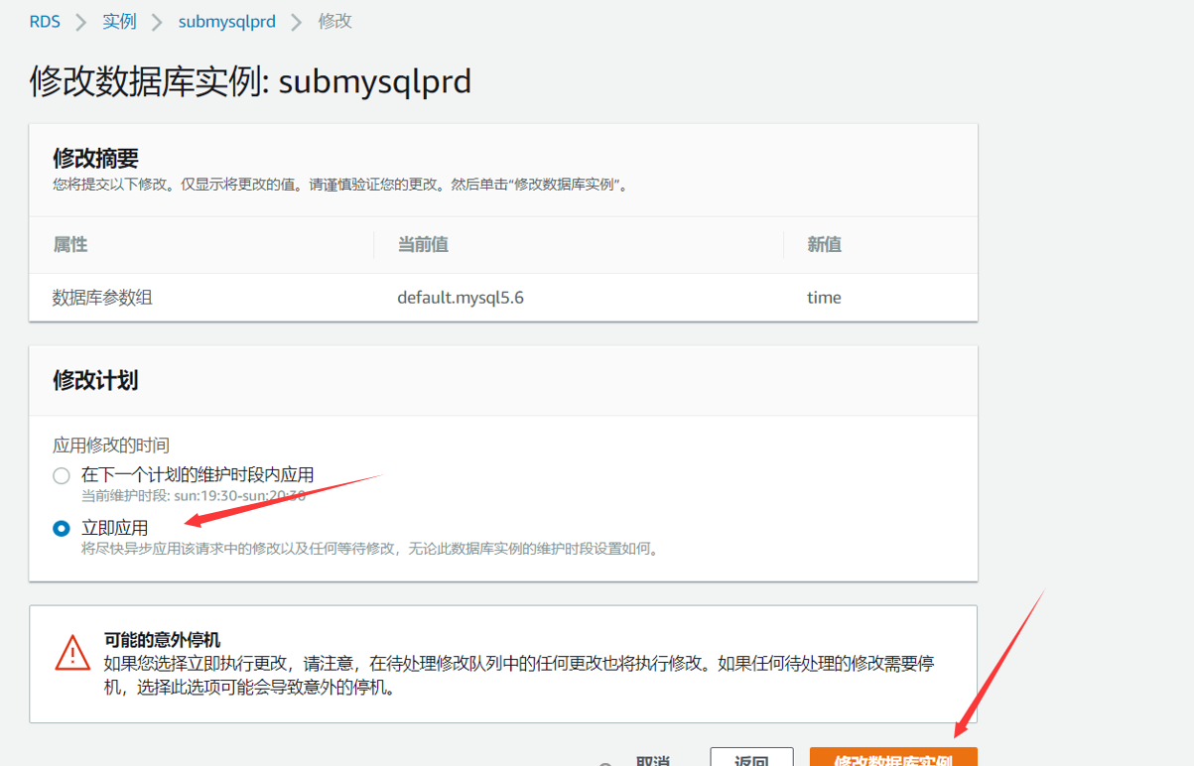

## 修改完毕后，需要重启实例

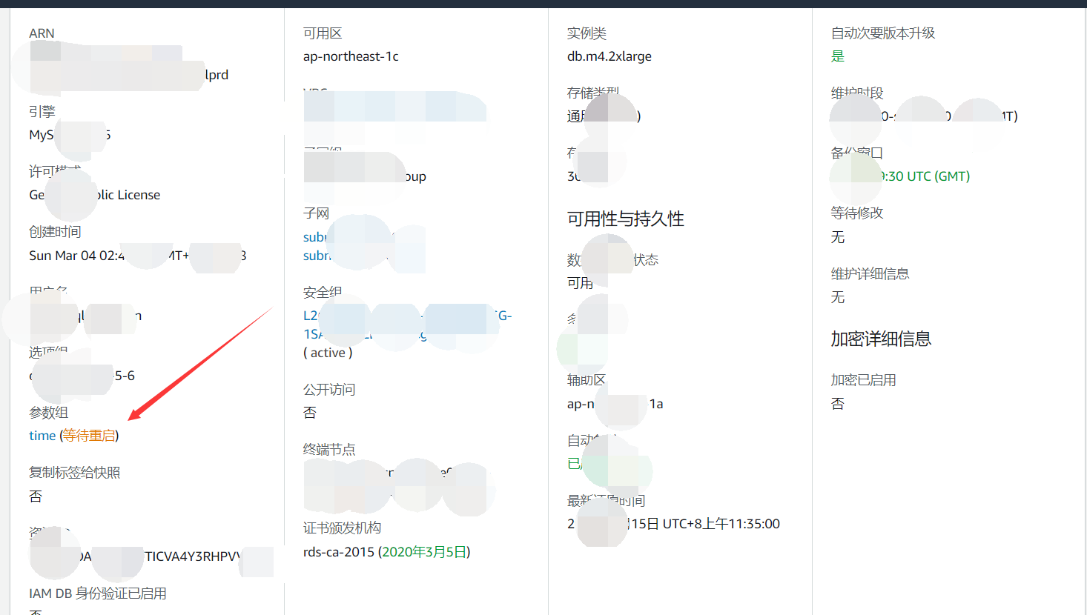

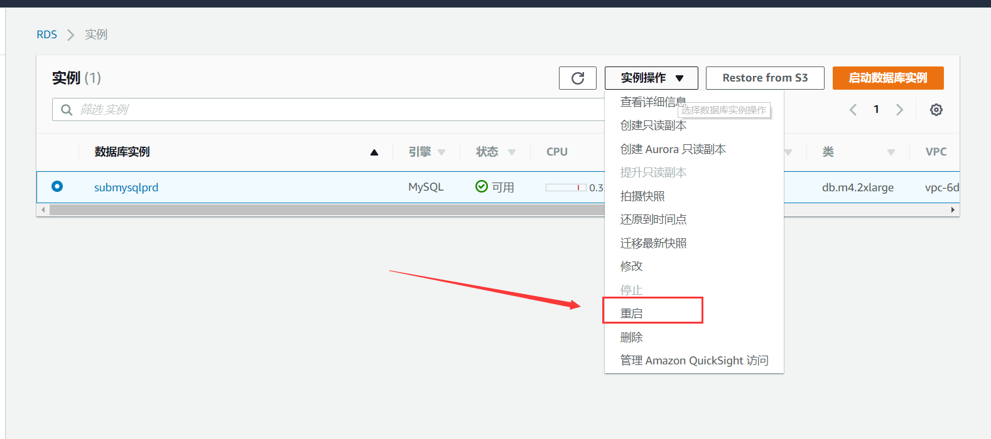

## 完成修改

